INFORMACIÓN PÚBLICA ORDINARIA, PROACTIVA O FOCALIZADA.

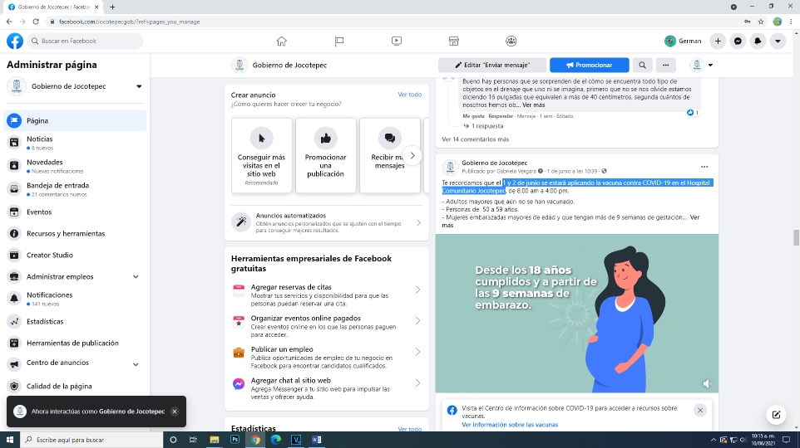
MES DE JUNIO DE 2021
- 01 DE JUNIO
1 y 2 de junio se estará aplicando la vacuna contra COVID-19
en el Hospital Comunitario Jocotepec
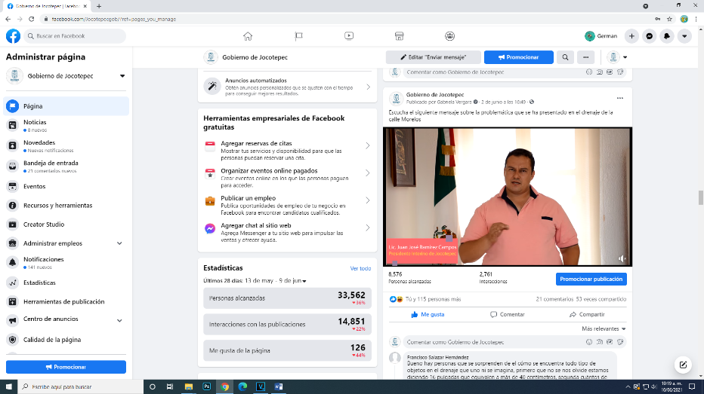
- 02 DE JUNIO
Escucha el siguiente mensaje sobre la problemática que se ha
presentado en el drenaje de la calle Morelos
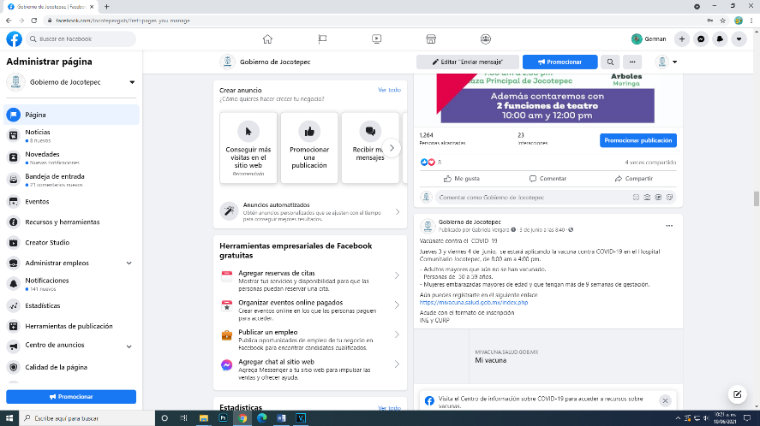
- 03 DE JUNIO
Vacúnate contra el COVID-19
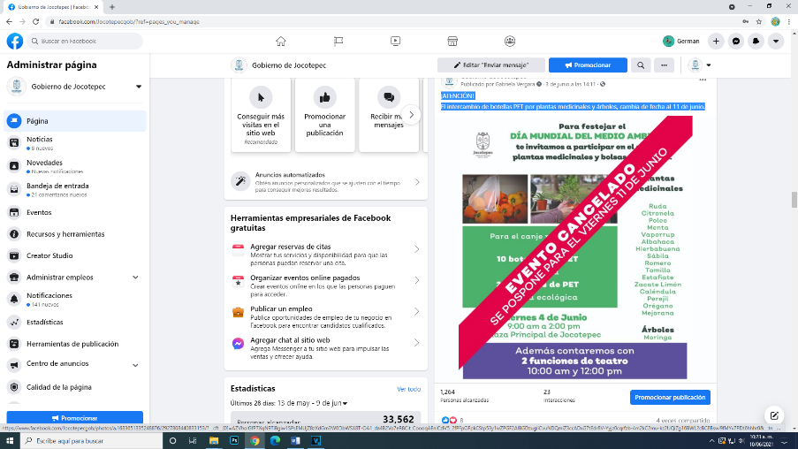

- 03 DE JUNIO
¡ATENCIÓN! El intercambio de botellas PET por plantas
medicinales y árboles, cambia de fecha al 11 de junio.

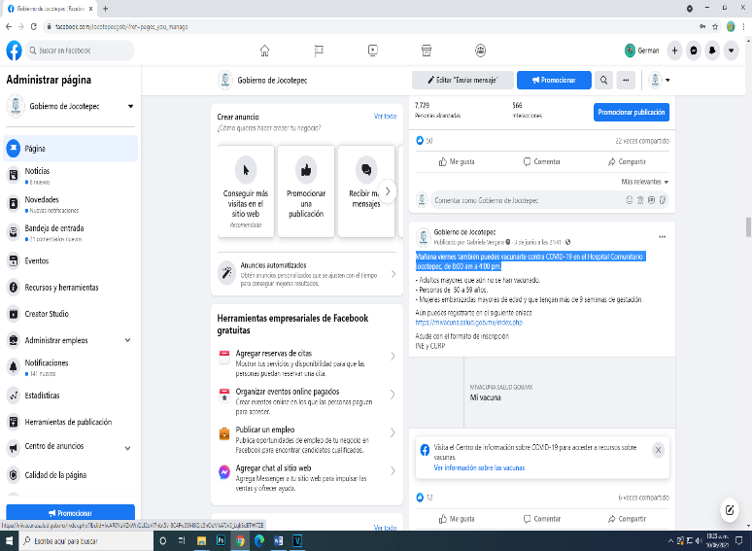
- 03 DE JUNIO
Mañana viernes también puedes vacunarte contra COVID-19
en el Hospital Comunitario Jocotepec, de 8:00 am a 4:00 pm.
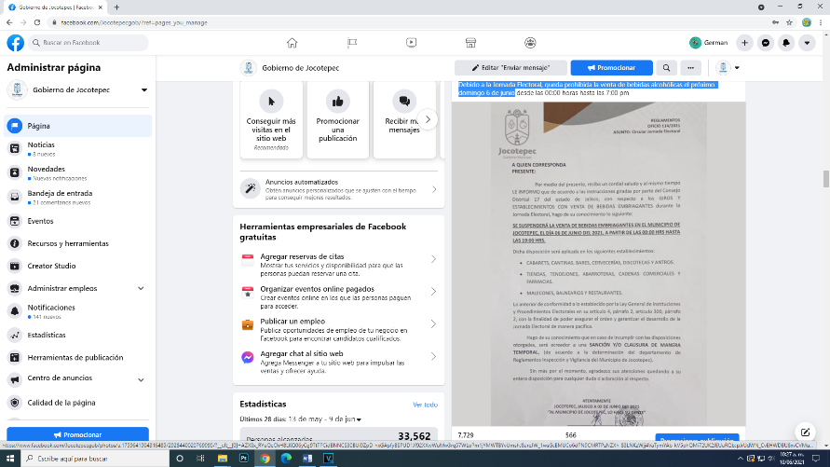

- 04 DE JUNIO
¡Atención! Debido a la Jornada Electoral, queda prohibida la venta
de bebidas alcohólicas el próximo domingo 6 de junio

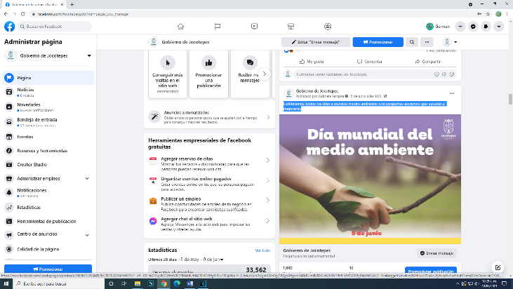
- 05 DE JUNIO
Celebremos todos los días a nuestro medio ambiente con pequeñas
acciones que ayuden a mejorarlo.

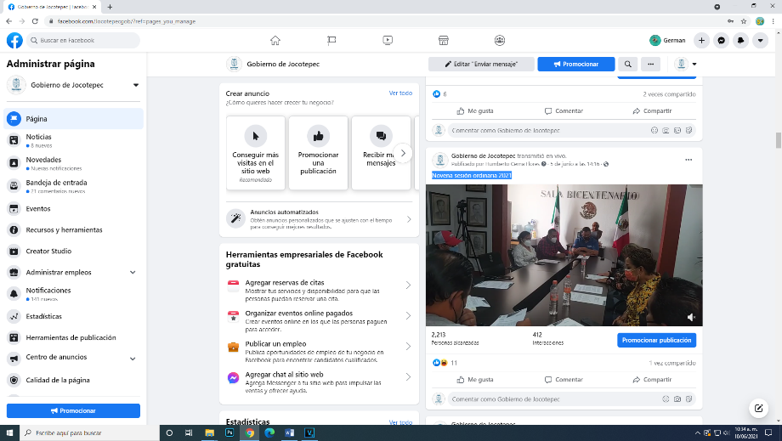
- 05 DE JUNIO
Novena sesión ordinaria 2021

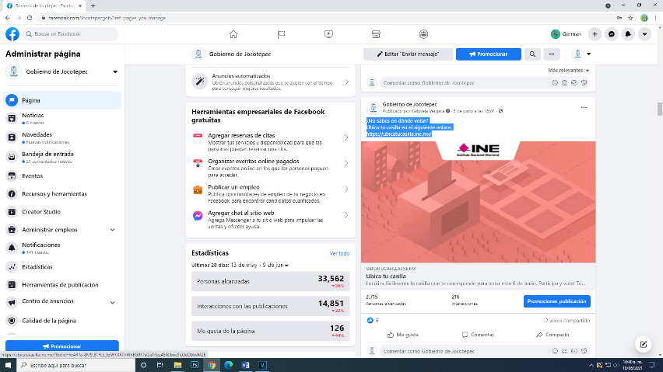
- 05 DE JUNIO
¿No sabes en dónde votar? Ubica tu casilla en el siguiente
enlace. https://ubicatucasilla.ine.mx/
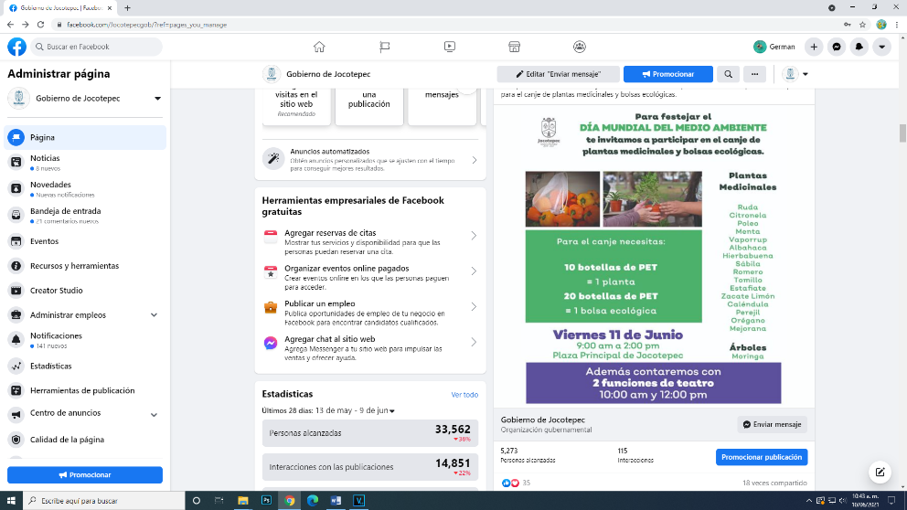

- 07 DE JUNIO
Celebra con nosotros el Día Mundial del Medio Ambiente canjeando
tus botellas de pet.

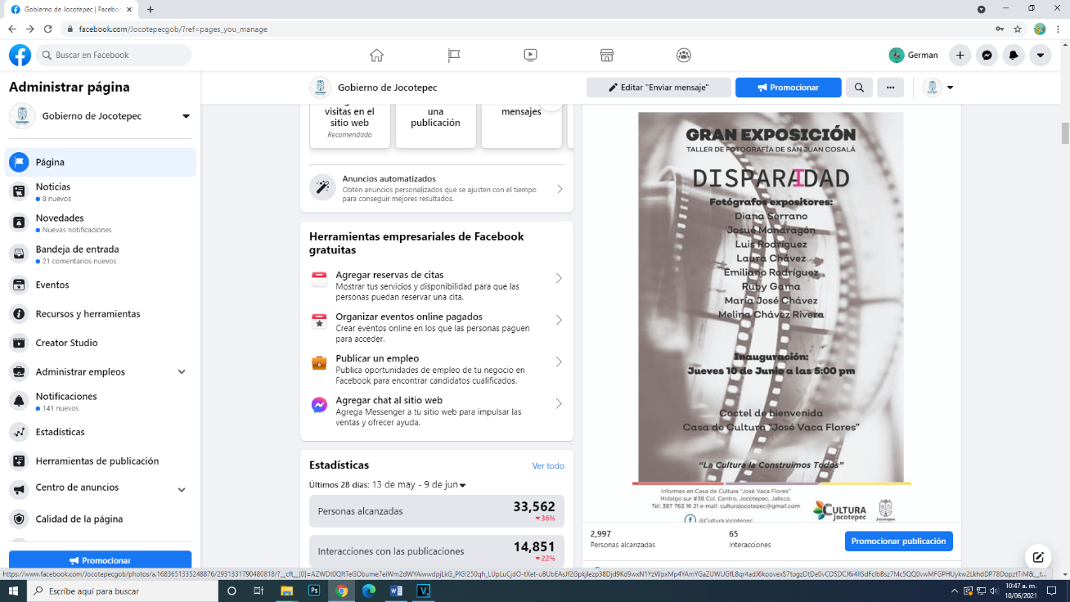

- 08 DE JUNIO
Inauguración de la exposición del taller de fotografía de San Juan
Cosalá.

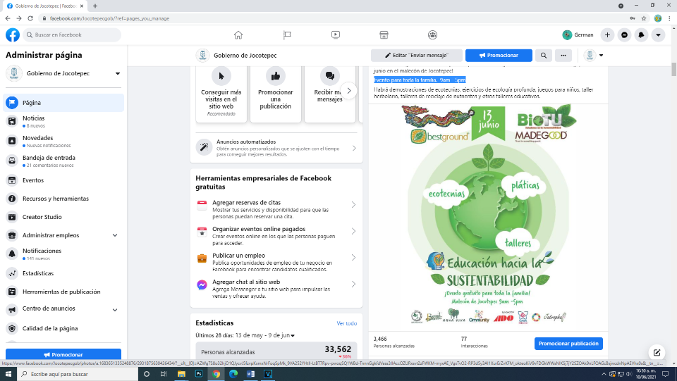

- 09 DE JUNIO
Evento para toda la familia. 9am - 5pm

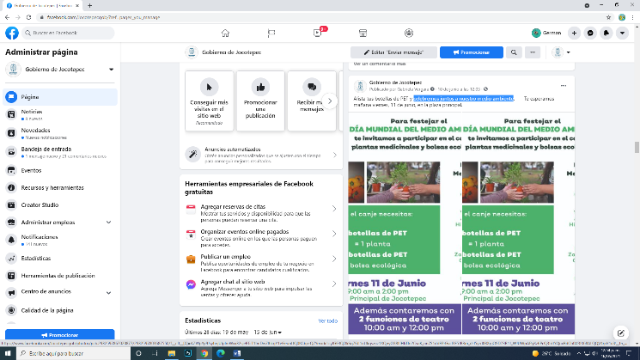
- 10 DE JUNIO
Celebremos juntos a nuestro medio ambiente

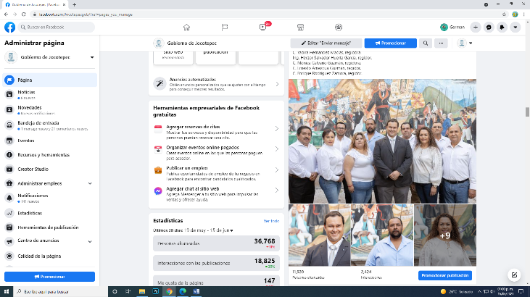

- 10 DE JUNIO
Conoce a las y los integrantes del H. Ayuntamiento de Jocotepec
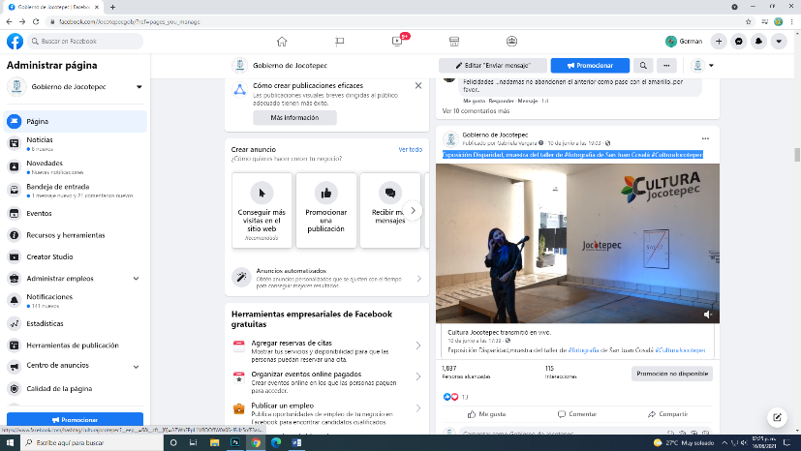
- 10 DE JUNIO
Exposición Disparidad, muestra del taller de #fotografía de San
Juan Cosalá #CulturaJocotepec

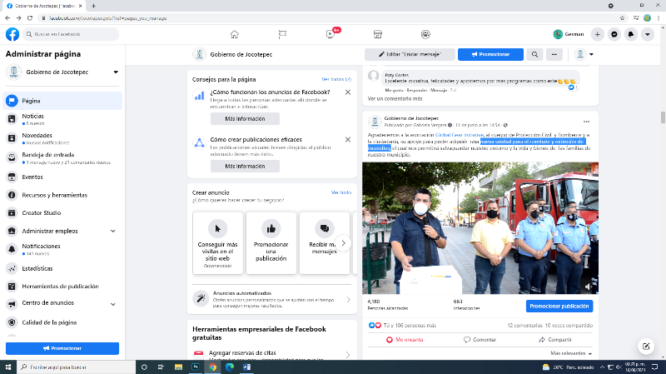
- 11 DE JUNIO
Nueva unidad para el combate y extinción de incendios

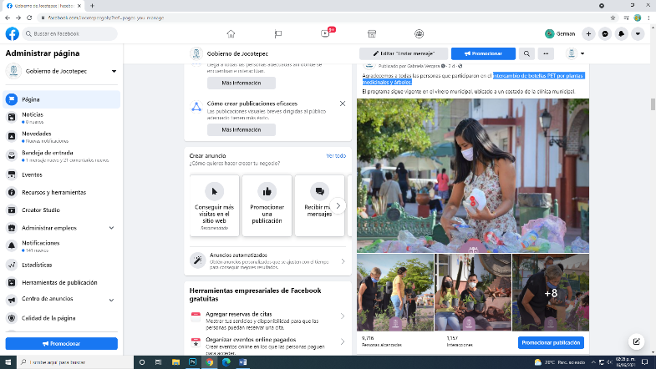

- 14 DE JUNIO
Intercambio de botellas PET por plantas medicinales y árboles.

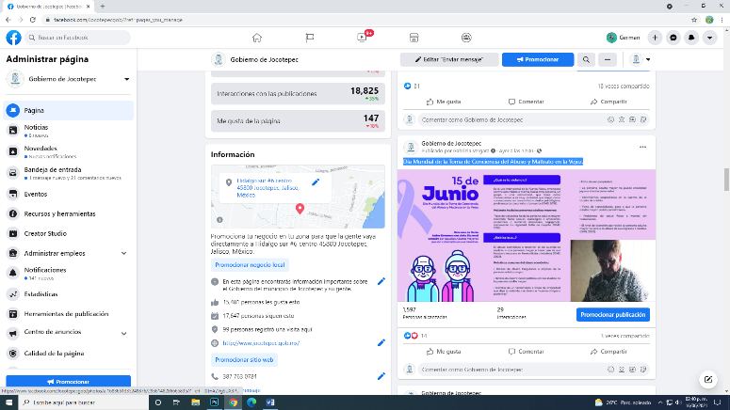
- 15 DE JUNIO
Día Mundial de la Toma de Conciencia del Abuso y Maltrato en la
Vejez.
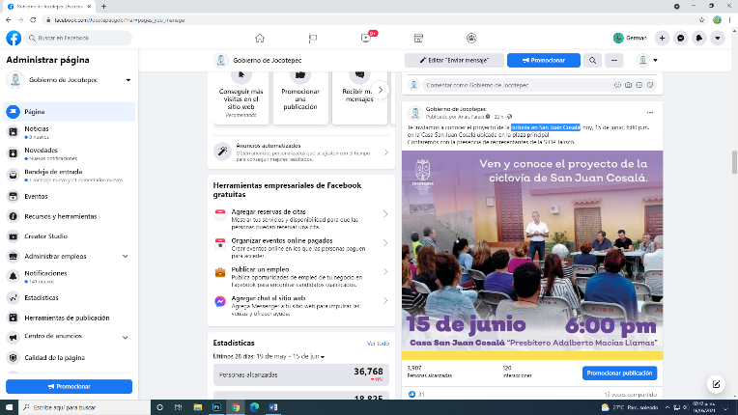

- 15 DE JUNIO
Ciclovía en San Juan Cosalá

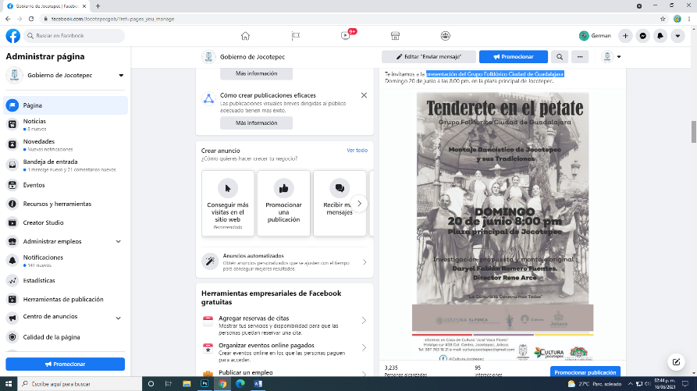
- 15 DE JUNIO
Presentación del Grupo Folklórico Ciudad de Guadalajara

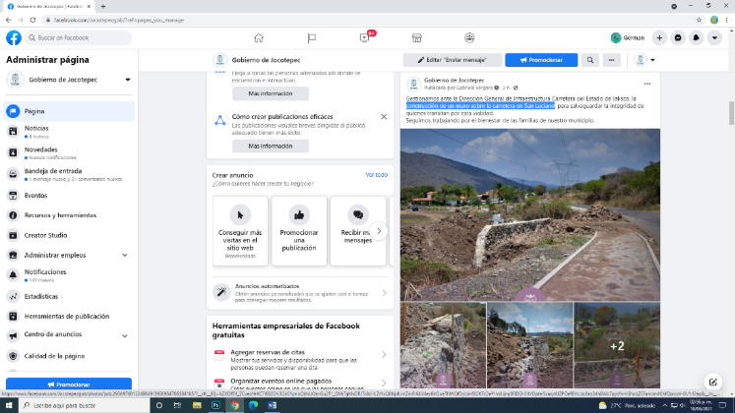
- 16 DE JUNIO
Construcción de un muro sobre la carretera en San Luciano

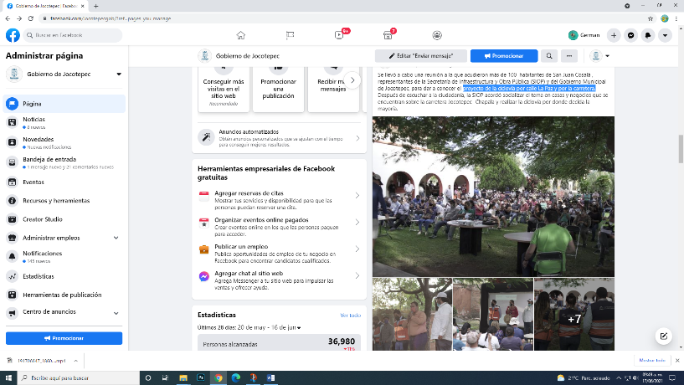
- 16 DE JUNIO
Proyecto de la ciclovía por calle La Paz y por la carretera.

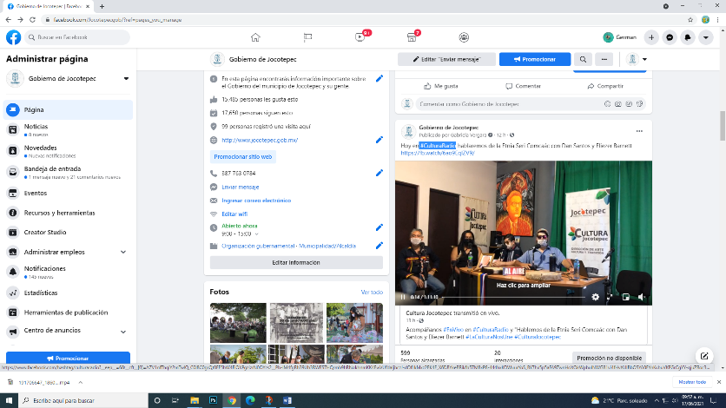
- 16 DE JUNIO
#CulturaRadio

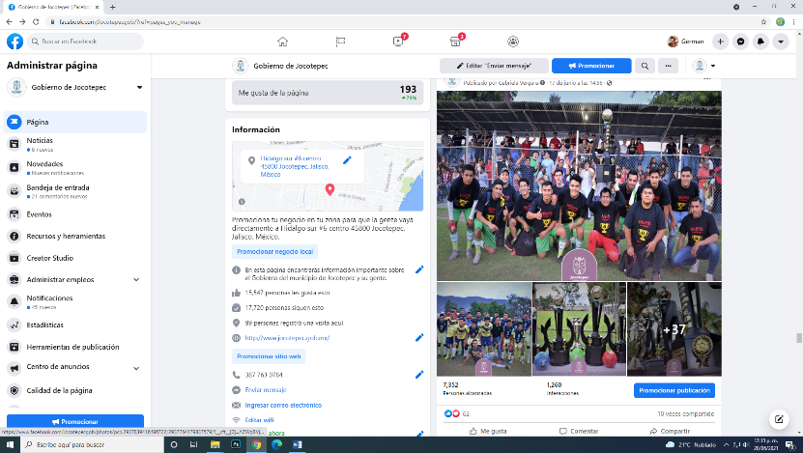
- 17 DE JUNIO
Gran final de la Liga Municipal de Fútbol Intersemanal Jocotepec

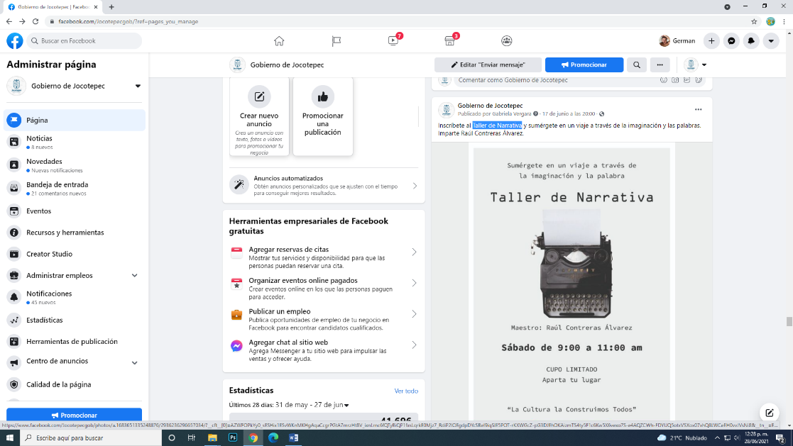
- 17 DE JUNIO
Taller de Narrativa

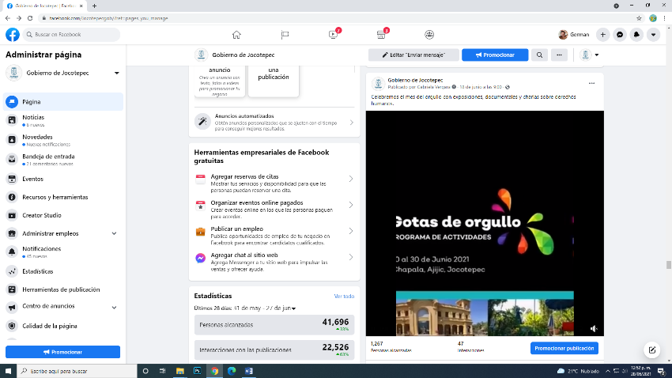
- 18 DE JUNIO
Celebremos el mes del orgullo con exposiciones, documentales y
charlas sobre derechos humanos.

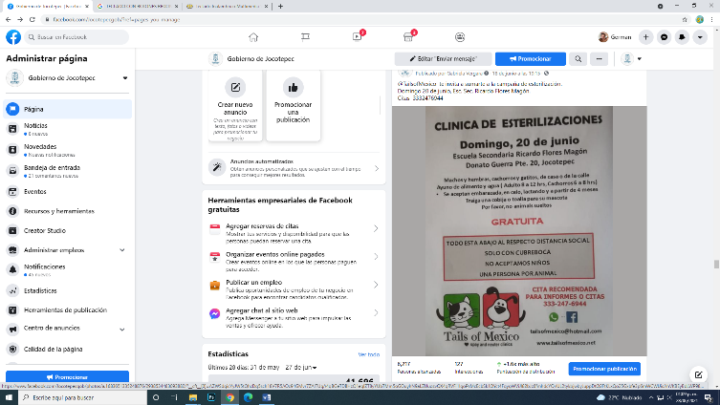
- 18 DE JUNIO
Campaña de esterilización.

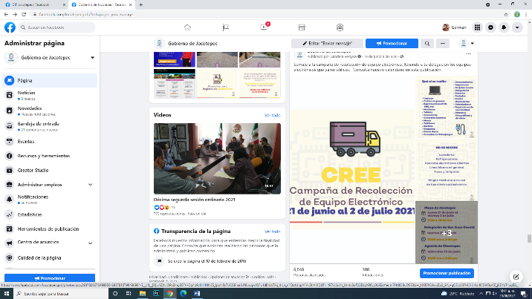
- 19 DE JUNIO
Campaña de recolección de equipo electrónico

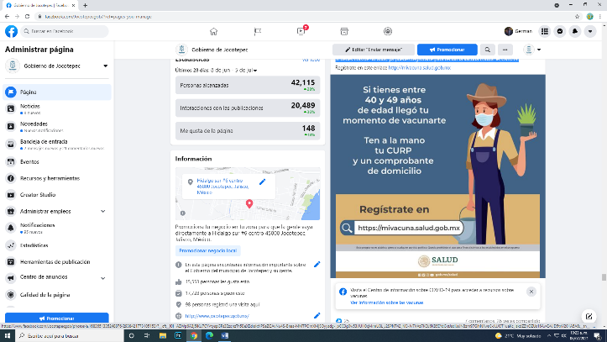
- 19 DE JUNIO
Si tienes más de 40 años, ya puedes registrarte para
recibir la vacuna contra #COVID19.

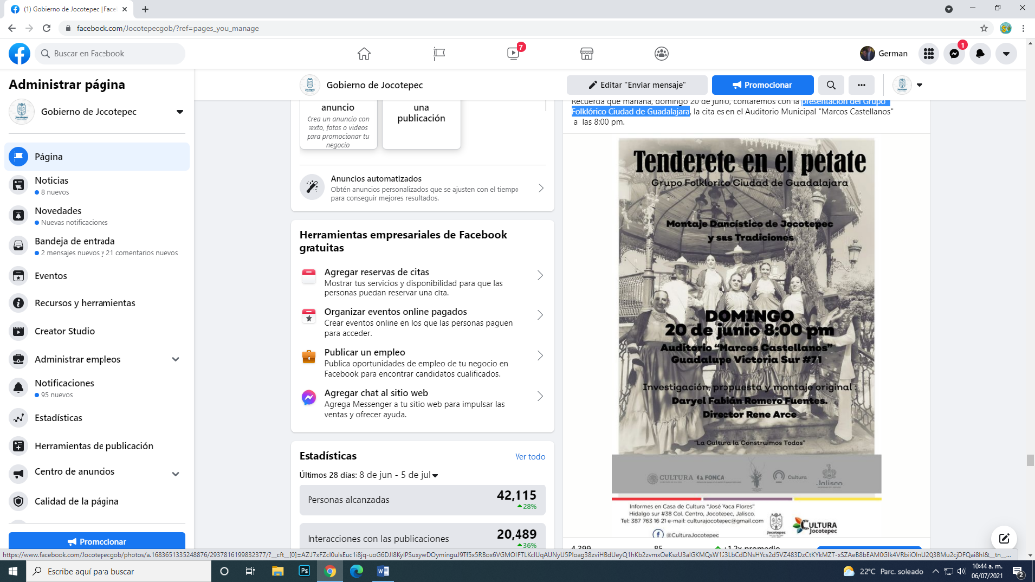
- 19 DE JUNIO
Presentación del Grupo Folklórico Ciudad de Guadalajara

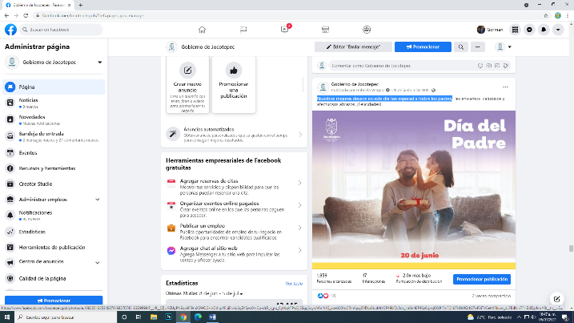
- 20 DE JUNIO
Nuestros mejores deseos en este día tan especial a todos los padres

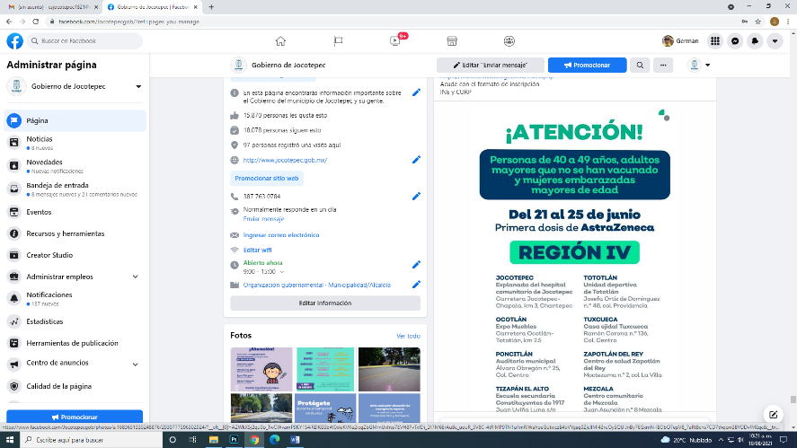

- 20 DE JUNIO
Del 21 al 23 de junio se estará aplicando la primera dosis de vacuna
AstraZeneca contra COVID-19

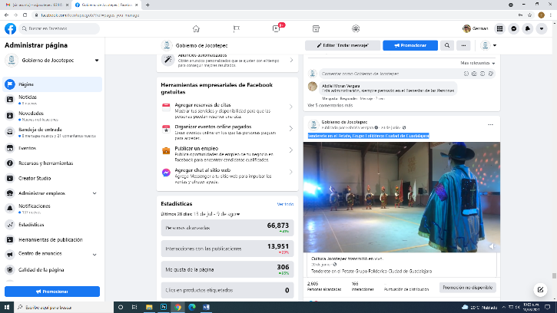
- 20 DE JUNIO
Tenderete en el Petate, Grupo Folklórico Ciudad de Guadalajara

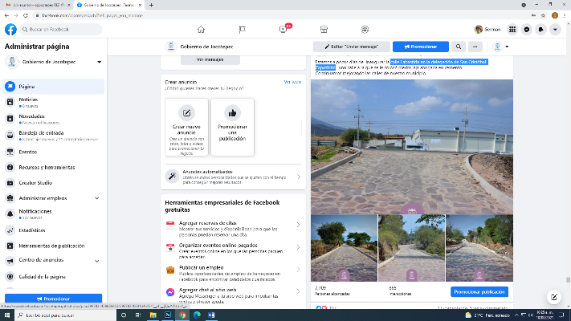
- 21 DE JUNIO
Calle Labastida en la delegación de San Cristóbal Zapotitlán

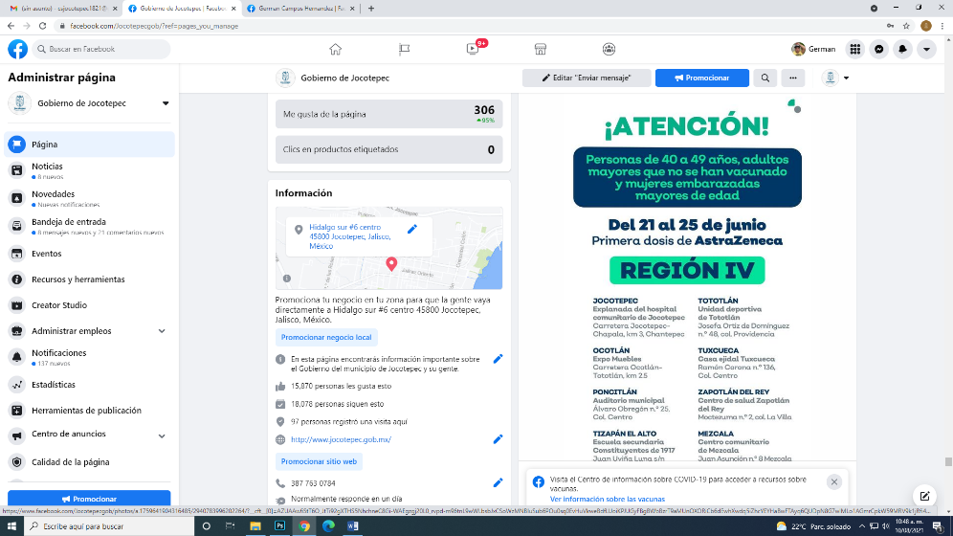
- 21 DE JUNIO
Martes 22 y miércoles 23 se estará aplicando la primera dosis
de vacuna AstraZeneca contra COVID-19 en el Hospital Comunitario
Jocotepec, de 8:00 am a 4:00 pm.

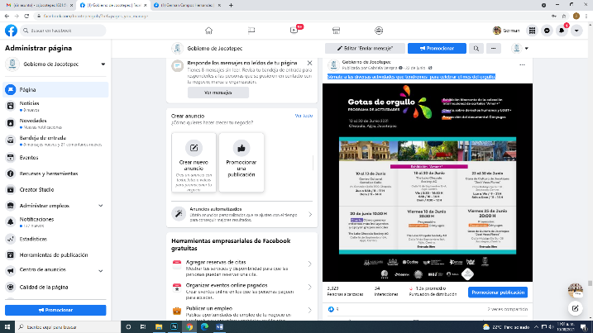
- 22 DE JUNIO
Súmate a las diversas actividades que tendremos para celebrar
el mes del orgullo.

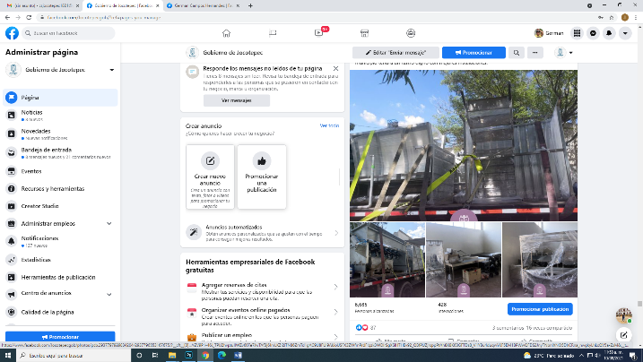

- 22 DE JUNIO
Material para equipar el rastro municipal

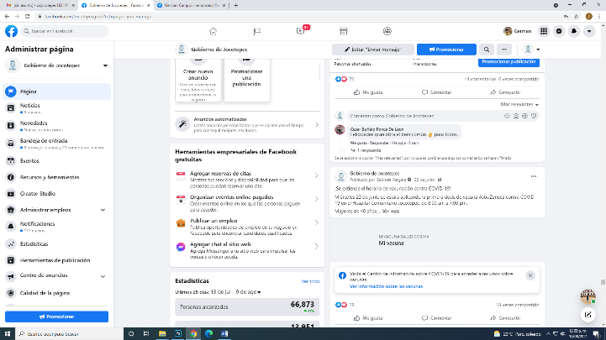
- 22 DE JUNIO
¡Se extiende el horario de vacunación contra COVID-19!

- 23 DE JUNIO
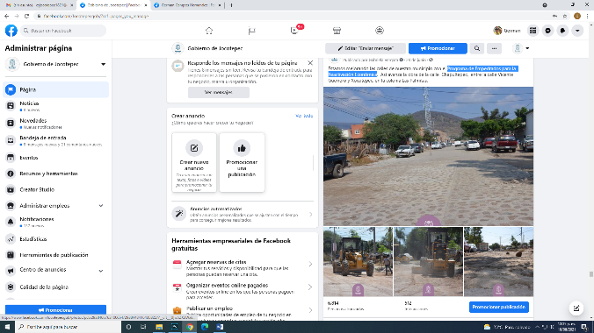
Programa de Empedrados para la Reactivación Económica

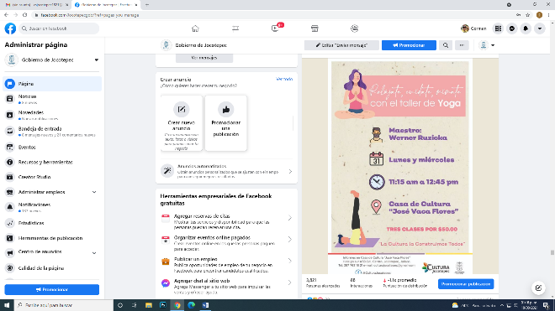
- 23 DE JUNIO
Taller de yoga

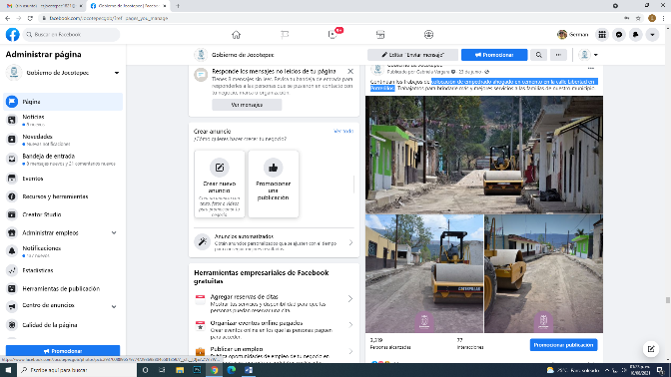
- 23 DE JUNIO
Colocación de empedrado ahogado en cemento en la calle Libertad en
Potrerillos.

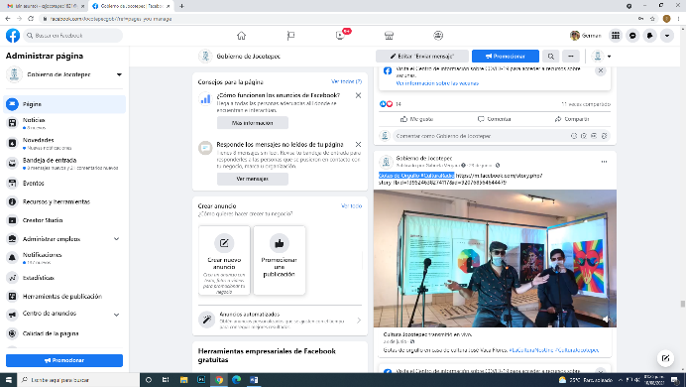
- 23 DE JUNIO
Gotas de Orgullo #CulturaRadio

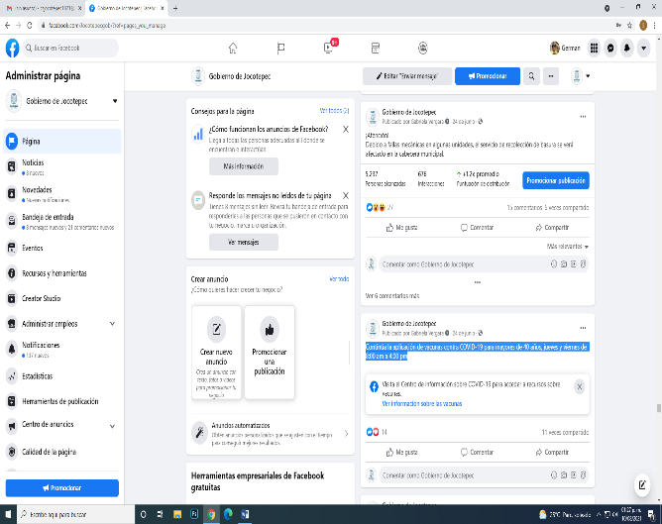
- 24 DE JUNIO
Continúa la aplicación de vacunas contra COVID-19 para mayores
de 40 años, jueves y viernes de 8:00 am a 4:00 pm

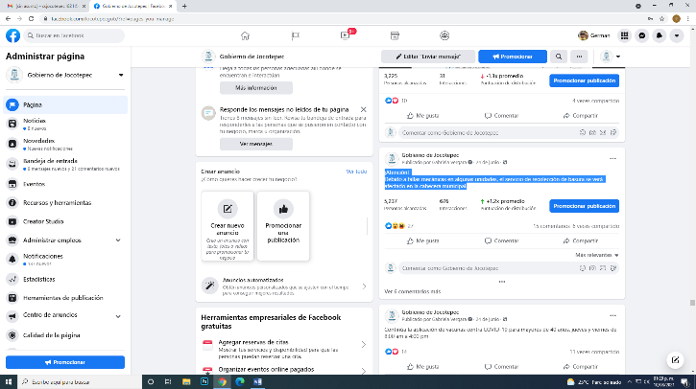
- 24 DE JUNIO
¡Atención!
Debido a fallas mecánicas en algunas unidades, el servicio de recolección de basura se verá afectado en la cabecera municipal.
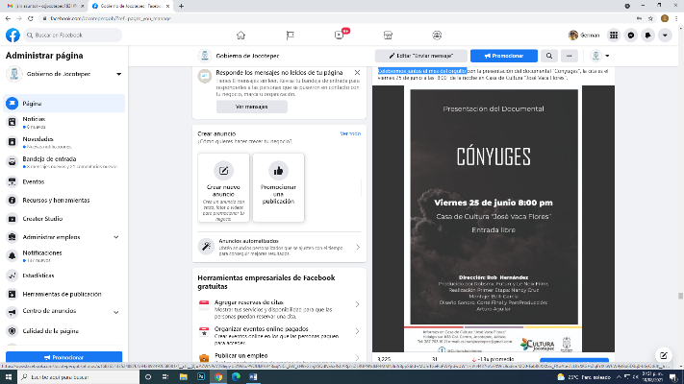
- 24 DE JUNIO
Celebremos juntos el mes del orgullo

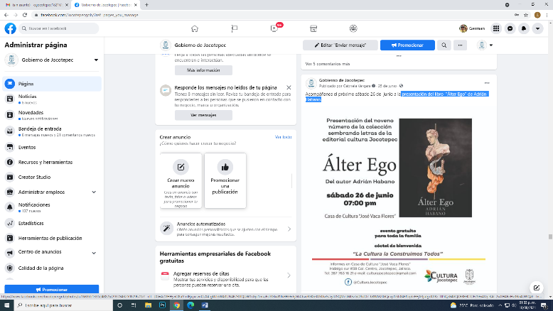
- 25 DE JUNIO
Presentación del libro "Álter Ego" de Adrián Habano.

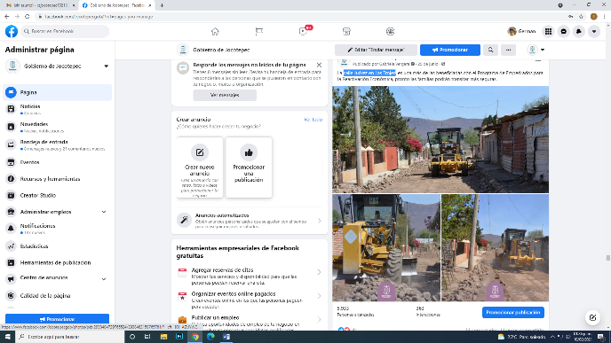

- 25 DE JUNIO
Calle Juárez en Las Trojes

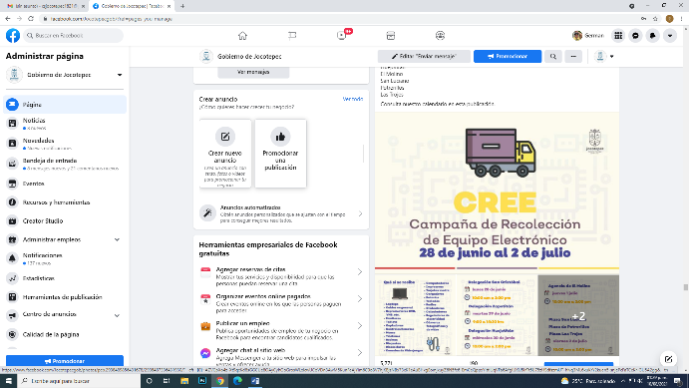

- 26 DE JUNIO
Campaña de recolección de equipo electrónico

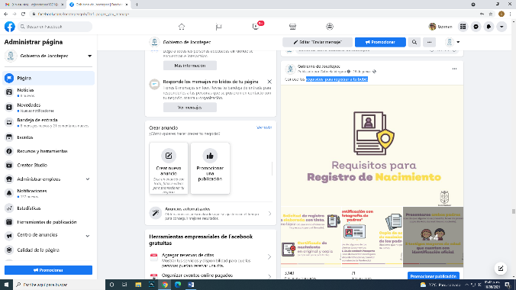
- 26 DE JUNIO
Requisitos para registrar a tu bebé.

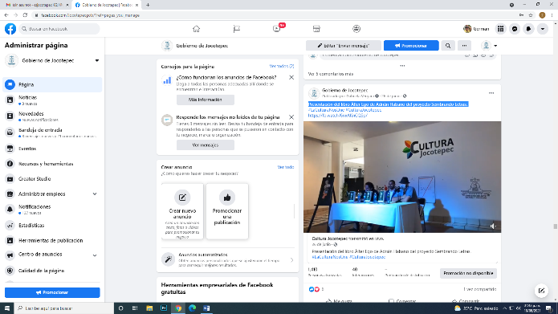

- 26 DE JUNIO
Presentación del libro Álter Ego de Adrián Habano del proyecto
Sembrando Letras.
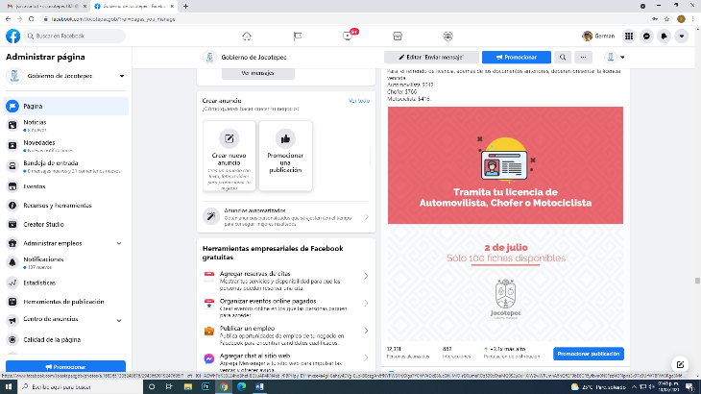
- 27 DE JUNIO
Volanta de expedición de licencias en Jocotepec

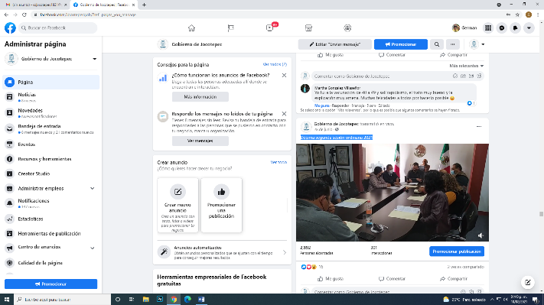
- 28 DE JUNIO
Décima segunda sesión ordinaria 2021

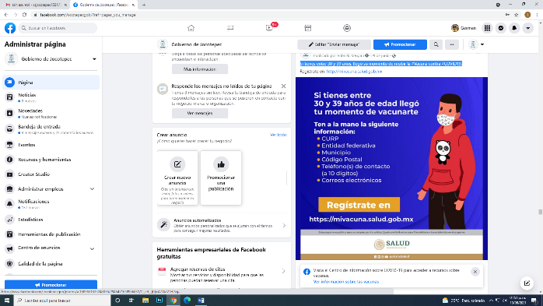
- 29 DE JUNIO
Si tienes entre 30 y 39 años, llegó su momento de recibir la
#Vacuna contra #COVID19.

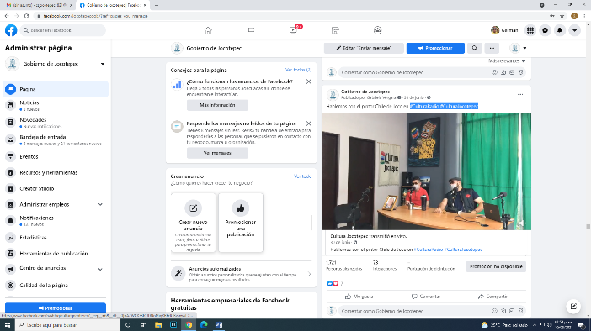
- 30 DE JUNIO
#CulturaRadio #CulturaJocotepec

